Communiqué de presse

Au-delà de la norme - l'éclairage de sécurité pour bâtiments de Zumtobel
Avec des outils de conception utiles et un portefeuille de produits élargi, ONLITE RESCLITE de Zumtobel assure la sécurité dans chaque bâtiment. Les luminaires de sécurité ne se contentent pas de remplir la norme, ils garantissent de surcroît l'absence d'entretien, une grande efficacité et capacité d'intégration même dans des conditions difficiles et des espaces de grande hauteur.
Dornbirn, juin 2014 – La sécurité des bâtiments est une évidence. La sécurité étant largement réglementée par les normes, on pourrait croire que les possibilités de conception individuelles sont très restreintes. Particulièrement lorsqu'il s'agit d'applications devant répondre à des normes de sécurité très sévères ou de locaux à plafonds hauts, les concepts classiques atteignent leurs limites techniques. Avec le luminaire de sécurité ONLITE RESCLITE high ceiling (HC), Zumtobel présente maintenant une solution puissante pour hauts plafonds, que l'on trouve principalement dans les locaux industriels, les entrepôts ou centres commerciaux. RESCLITE HC peut être utilisé jusqu'à 23 m (RESCLITE escape) et même 30 m (RESCLITE antipanic) de hauteur sous plafond et offre tous les avantages de la gamme RESCLITE classique, comme absence d'entretien, efficacité énergétique et distance maximale entre luminaires grâce aux optiques optimisées.
ONLITE RESCLITE HC est conforme à la norme EN 1838 et disponible dans deux versions : RESCLITE escape pour la sécurité des chemins de fuite et RESCLITE antipanic pour assurer l'orientation dans les situations d'urgence. À l'aide d'un nouveau type de lentille, RESCLITE escape concentre sa lumière sur une longue bande étroite. Grâce aux puissants modules LED et à l'optique optimisée, la distance entre luminaires atteint 22 m, l'éclairement minimal obligatoire d'un lux étant néanmoins assuré. RESCLITE HC garantit ainsi un éclairage des chemins de fuite conforme aux normes et efficace en énergie.
Un éclairage anti-panique par contre doit fournir un éclairement minimal de 0,5 lux en cas d'urgence pour guider les personnes en toute sécurité vers les chemins de fuite. Du fait de sa répartition lumineuse extensive et de sa symétrie de révolution, un luminaire RESCLITE antipanic high ceiling suffit pour éclairer uniformément une superficie de maximum 290 m² (à partir d'une hauteur de montage de 16 m). Dans la version à protection augmentée, les luminaires sont étanches à la poussière et protégés contre les jets d'eaux de toutes directions et peuvent ainsi être également utilisés dans des environnements industriels particulièrement rudes. Le luminaire se monte directement au plafond ou s'intègre dans le système de chemin lumineux TECTON. Combinable avec des systèmes d'éclairage de sécurité à alimentation centrale CPS et eBox, il se décline dans des versions avec surveillance Dali (NDA), Powerline (NSI) et du circuit électrique (NPS).

Aide supplémentaire à la conception de l'éclairage de sécurité
Zumtobel élargit son offre également dans le domaine de la conception d'éclairages de sécurité. Les applications très appréciées ONLITE RESCLITE ne sont maintenant plus seulement disponibles dans l'iTunes-Store, elles peuvent également être téléchargées du site Internet de Zumtobel. L'outil de conception peut ainsi être utilisé via navigateur sur chaque ordinateur, tablette ou smartphone, indépendamment du système d'exploitation. L'App fonctionne également hors ligne sur iPad et iPhone et est devenue une aide précieuse dans la conception d'éclairages de sécurité. En quelques opérations, l'App RESCLITE calcule la distance maximale entre luminaires de sécurité en fonction de la hauteur de montage.
Ceux qui utilisent un appareil mobile avec un autre système d'exploitation ou un ordinateur portable, trouveront l'outil sur le site Internet de Zumtobel sur la fiche technique de chaque luminaire RESCLITE sous l'onglet « Spacing ». On y règle la hauteur de montage du luminaire à l'aide d'un curseur, ensuite la distance maximale entre deux luminaires s'affiche .

Lien vers l'iTunes Store
Lien vers l'exemple sur le site Internet de Zumtobel

Légendes :
(Crédits photos : Zumtobel)
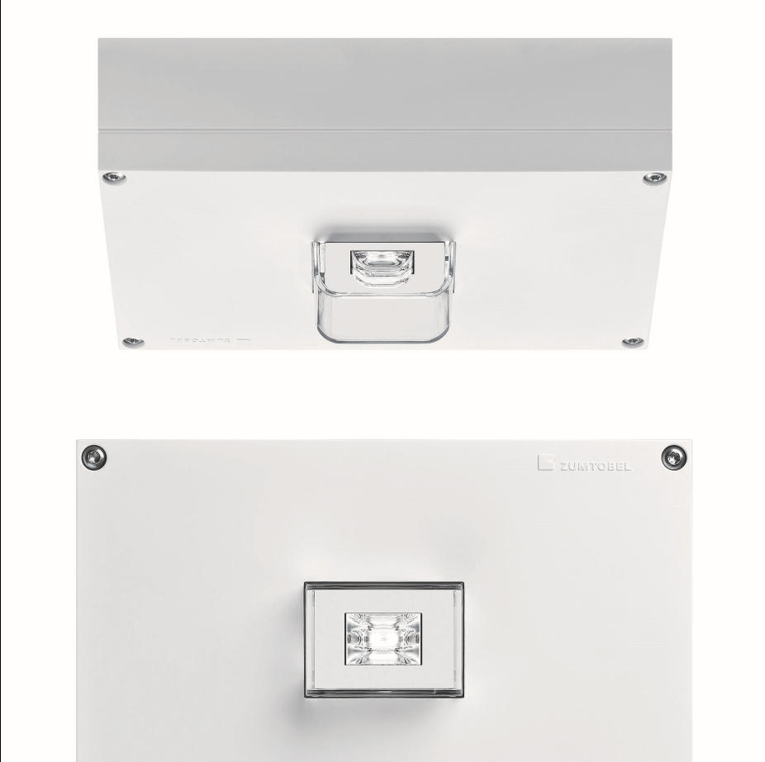
Bild 1: Le luminaire de sécurité ONLITE RESCLITE high ceiling (HC) de Zumtobel est une solution puissante pour hauts plafonds, que l'on trouve principalement dans les locaux industriels, les entrepôts ou centres commerciaux. RESCLITE HC escape peut être utilisé dans des espaces intérieurs de jusqu'à 23 m de hauteur.
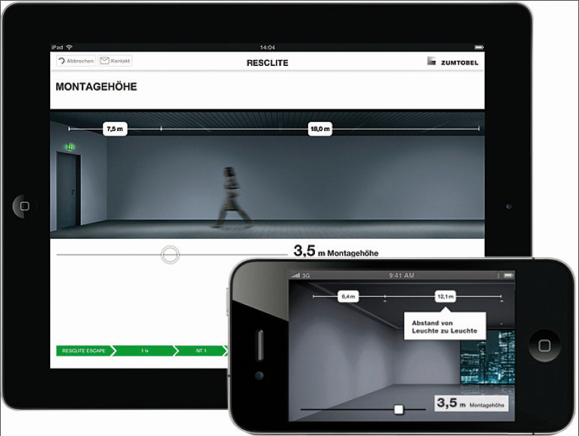
Bild 2: Les applications très appréciées ONLITE RESCLITE de Zumtobel ne sont maintenant plus seulement disponibles dans l'iTunes-Store, elles peuvent également être téléchargées du site Internet de Zumtobel.

Contact de presse :
Zumtobel Lighting GmbH
Sophie Moser
Gestionnaire RP
Schweizer Strasse 30
A-6850 Dornbirn

Tél +43-5572-390-26527
Mobile +43-664-80892-3074
E-Mail sophie.moser@zumtobel.com

www.zumtobel.com

Zumtobel
Zumtobel est un leader international dans la fourniture de systèmes d'éclairage globaux offrant une interaction vivante entre la lumière et l'architecture. Leader de l'innovation, Zumtobel propose un vaste portefeuille de luminaires haut de gamme et de systèmes de gestion pour l'éclairage professionnel de bâtiments dans les applications bureau, formation, vente, commerce, hôtellerie et bien-être, santé, art et culture, industrie. Zumtobel est une marque de la société Zumtobel AG avec siège social à Dornbirn, Vorarlberg (Autriche).
Zumtobel. La lumière.

